Pobyt na ranči s vlastním koněm

*Máte vlastního koně a už Vás nebaví jezdit sami na vyjížďky pořád dokola tam, kde to znáte? Chcete poznávat nová zajímavá místa ze hřbetu svého koně? Chcete zažít dobrodružství a poznávat nové lidi od koní? Pak je tohle nabídka přímo pro Vás!*

Pojďte si s námi užít týden u nás na ranči Kopaniny. Máme krásné okolí jako stvořené pro výlety na koních - nacházíme se v Drahanské vrchovině, nedaleko Moravského krasu a máme na koních projeté široké okolí, takže známe terén a možnosti, kam se vydat. 😊 Většinou je na naplánované trase nějaká restaurace, kde je možné udělat přestávku nebo nám doprovodné vozidlo doveze občerstvení kamkoliv na trasu.

**Termín: Je možné se přidat k jednomu z turnusů našeho jezdeckého soustředění a budeme jezdit na vyjížďky a výlety společně s našimi koňmi a dětmi na soustředění 😊**

* + - **2. 7. – 8. 7. 2023**
    - **16. 7. – 22. 7. 2023**
    - **27. 8. – 2. 9. 2023**

**Příjezd** : v neděli odpoledne (kolem 16:00 hodin)

**Odjezd** : v sobotu dopoledne (kolem 10:00 hodin)

**Ubytování** : Přímo na ranči v dřevěném srubu, karavanu a mobilheimu

**Doprava na pobyt:** Vlastní

**Cena** : 5 000,- Kč

Cena zahrnuje:

* Ustájení koně po celou dobu pobytu v menší ohrádce po jednom, případně po více koních (v případě, že se koně znají). K dispozici seno, voda. Pokud by chtěl někdo na noc do boxu, tak jsou k dispozici 3 venkovní boxy.
* Ubytování lidí přímo v areálu ranče
* Strava 5x denně (snídaně, svačina, oběd, svačina, večeře) – jídlo se dováží z nedaleké restaurace a pitný režim zajištěn
* Plánování programu a doprovod zkušeného průvodce znalého okolí ranče a terénu

Tábor je vhodný pouze pro jezdce starší 12-ti let a dospělé, kteří mají koně zvyklé chodit na vyjížďky v terénu a jsou ovladatelní. Odpovědnost za sebe a koně nese majitel – my zajišťujeme pouze program, doprovod zkušeného průvodce na výletech, stravu a ubytování.

Během pobytu se budeme zabývat péčí o koně, prací ze země, výcvikem na jízdárně i ježděním do terénu. Nedaleko máme krásný rybník vhodný k plavení. Program bude záležet na domluvě účastníků – klidně můžeme každý den vyrazit na nějakou delší vyjížďku se zastávkou v restauraci (útratu si hradí každý sám) nebo různě kombinovat s jízdárnou, odpočinkem, atp.

Můžeme vyrazit na celodenní výlety v okolí ranče, kde je mnoho možností kam vyjet. Pár tipů:

* Můžeme vyrazit směr Jedovnice, kde je velký rybník Olšovec. Dále můžeme pokračovat směr Rudice, kde je Rudické propadání, krásné skály a pískový zatopený lom.

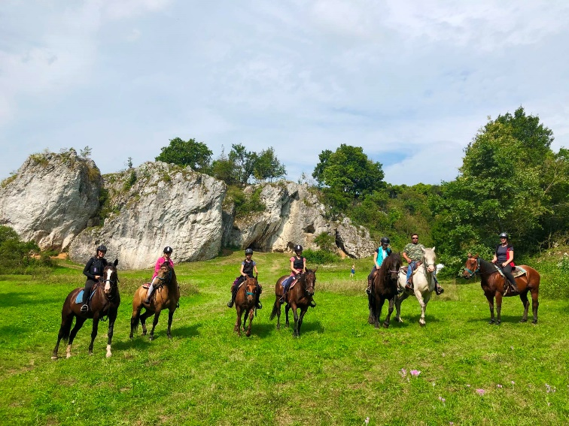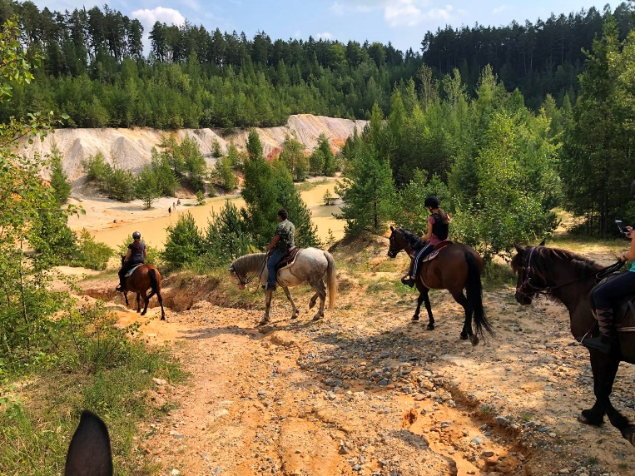

* Další hezká místa jsou u Třech smrků v Ruprechtově, pak můžeme projet Rakovecké údolí
* Zřícenina hradu Holštejn a camp v Baldovci je také hezká trasa, kde můžete vidět zajímavá místa
* Hezké je také Údolí do Hamilton, kde minimálně 10x přejíždíme tamní říčku a je tam krásně 😊

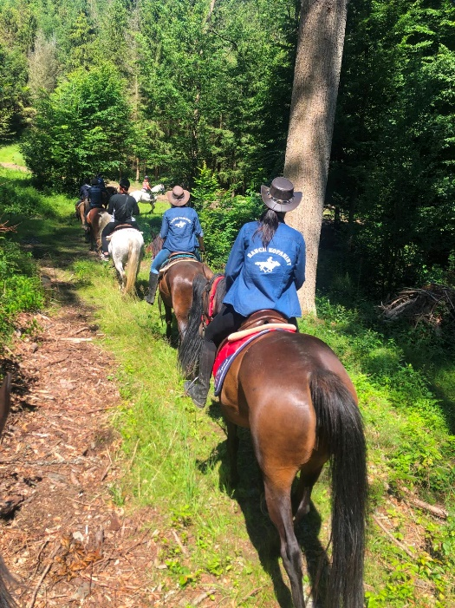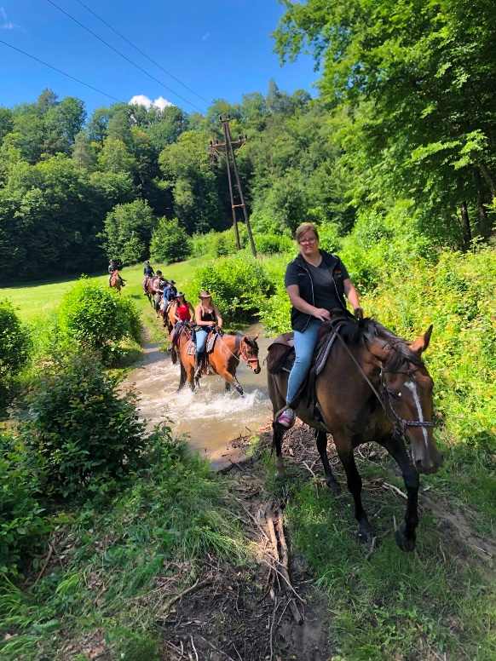

**Možnost zapůjčení našeho koně:** Pokud jste dvě kamarádky/kamarádi – jedna vlastní svého koně a druhá ne, tak můžete přijet společně a po dobu pobytu si jedna z Vás na vyjížďky bude půjčovat našeho koně. V případě půjčení našeho koně se k ceně pobytu se připočítá 2.000,-Kč.

**S sebou**: (pro děti) Průkaz pojištěnce, pravidelně užívané léky, potvrzení o bezinfekčnosti od rodičů i od lékaře

Spací pytel, oblečení na spaní, ponožky, spodní prádlo, plavky, ručník, hygienické potřeby, toaletní papír, sportovní oblečení a obutí, trička, svetr, lehkou bundu, kraťasy, pláštěnku, opalovací krém, kšiltovku, gumáky, prášky (které dítě pravidelně užívá), psací potřeby, ešus, příbor, hrnek, batoh, šátek, baterku, kapesné dle uvážení (po cestě se můžeme zastavit v obchodě nebo v restauraci).

**Na koně**: Pevné boty, dlouhé neklouzavé kalhoty, pohodlné tričko, jezdeckou přilbu, bezpečnostní vestu nebo páteřní chránič (bičík, chapsy – pokud máte vlastní, ale není povinné)

**Nebrat :** drahé věci – elektroniku, šperky (za jejich ztrátu neručíme)

*V případě dotazů volejte na tel. 739 903 116 nebo pište na e-mail* [*l.sotolarova@seznam.cz*](mailto:l.sotolarova@seznam.cz)

*Přihlášky zasílejte na e-mail do konce června*

**Závazná přihláška na pobyt s vlastním koněm 2023 na Ranči Kopaniny**

**Turnus**: …………………………………………………………………………………………………………

**Jméno a příjmení** :………………………………………………………………………………………….

**Datum narození**:……………………………………………………………………………………………………….

**Adresa bydliště, PSČ**:…………………………………………………………………………………………………

**V případě dětí:**

**Jméno a příjmení otce**:………………………………………………………………………………………………

**Telefon:**……………………………………

**Jméno a příjmení matky**:……………………………………………………………………………………………

**Telefon:**…………………………………..

**E-mail rodičů**:……….……………………………………………………………………………………………………. )

**Dítě má zdravotní problémy/bere tyto léky**: ................................................................  
……………………………………………………………………………………………………………………………………

**Cena** : 5 000,-/6 dnů (zahrnuje stravu 5x denně, ubytování a ustájení koně, program, průvodce)

Rezervaci **2 000 Kč** nutno provést platbou na účet 2301154213/2010**,**

**variabilní symbol datum narození dítěte ve formě ddmmrrrr(d=den, m=měsíc, r=rok) a do poznámky uvést typ a termín tábora**

**Způsob doplacení**: hotově při nástupu na tábor

**Storno podmínky:** Záloha je nevratná! (peníze vrátíme pouze v případě zrušení tábora z naší strany – nenaplnění kapacity tábora, atp.)

**Podpis rodičů:** ………………………………………………………………………………………………………………………………….

**…………………………………………………………………………………………………………………………………………………….**

(odstřihnout a odevzdat až v první den tábora):

**Potvrzení o bezinfekčnosti dítěte: …………………………….………………………….**

Dne: ………………………………………..

Podpis rodičů (zák. zástupce): ……………………………………………………………..